第十九章全章复习教学设计
一、教学目标
1.理解函数概念及其图像意义。
2.理解掌握正比例函数、一次函数解析式及其性质。
3.理解一次函数与一元一次方程、一元一次不等式、二元一次方程组的关系，会应用于解决数学和实际生活问题。
二、重点难点：
重点：1.变量与函数图像之间的关系。
2.待定系数法求解析式。
3.数形结合思想在解题中的应用。
难点：一次函数的实际应用。
三、教学过程：
(一).知识巩固、构建知识体系：
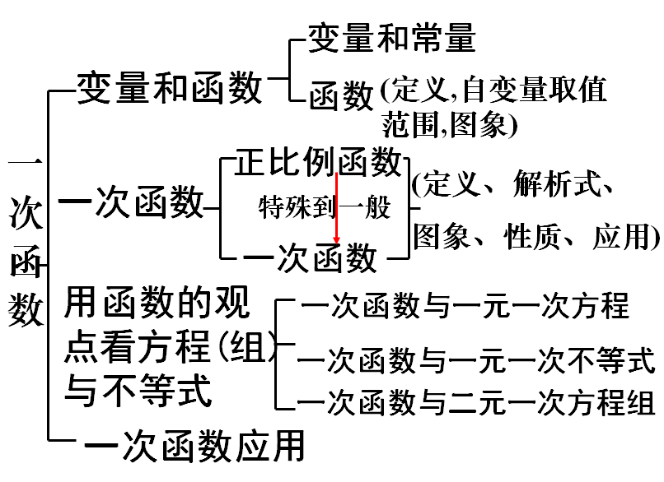
设计意图：回顾反思，掌握知识点间的联系，用问题的形式，引起学生的注意，激发学生探索数学奥秘的热情。

- .函数的概念
函数的定义要点:
(1)在一个变化过程中有两个变量ｘ,ｙ，
(2)ｘ取一个确定的值,ｙ有唯一确定的值和它对应。
练习：
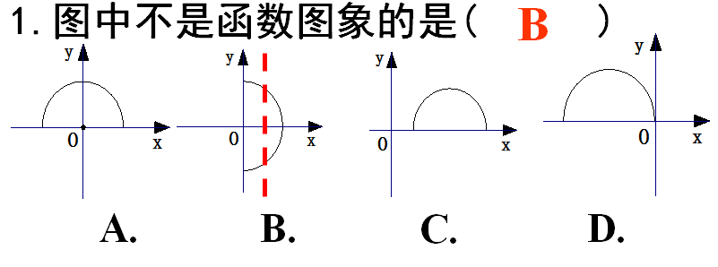
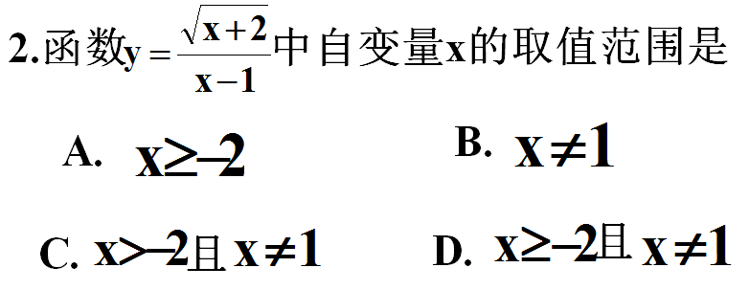
- .函数的识图
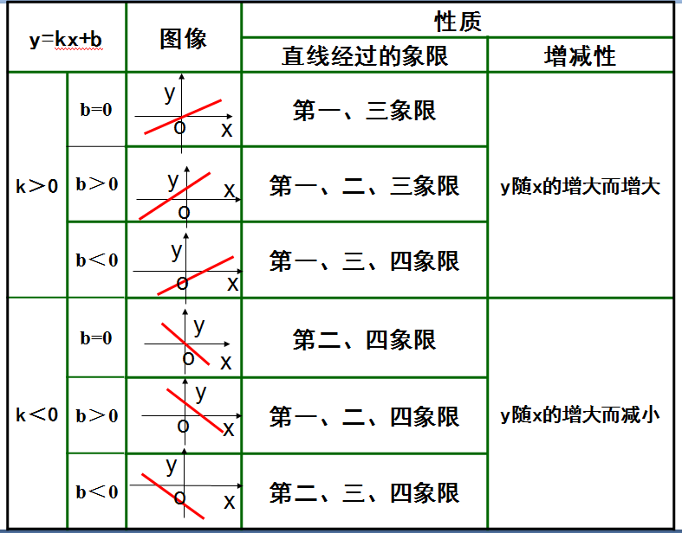

- .函数与方程、不等式的关系
1.如图所示,直线y=kx+b 与x轴交于点
(-4,0)，则 ⑴ 当y=0时, x . ⑵ 当y<0时, x .
⑶ 当y≥-3时, x .
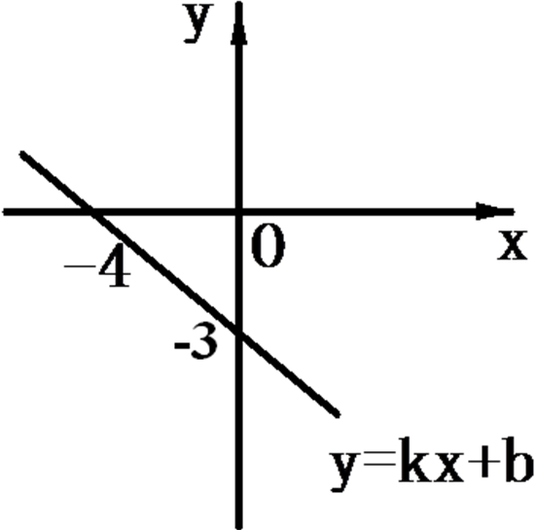
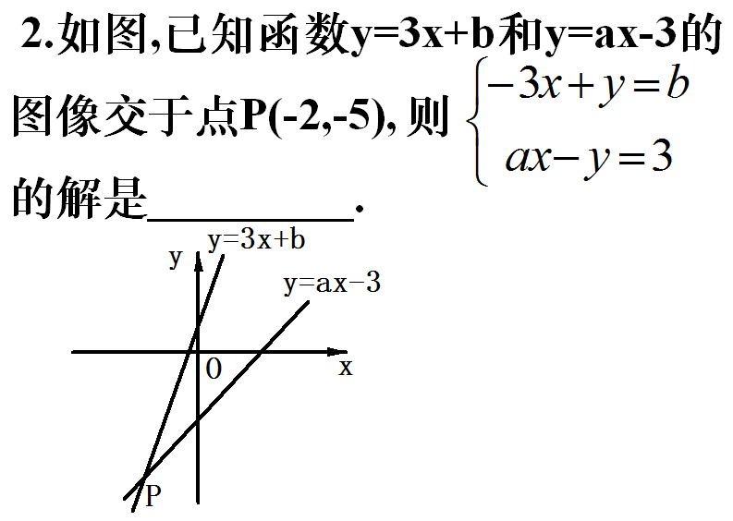
- .一次函数的应用
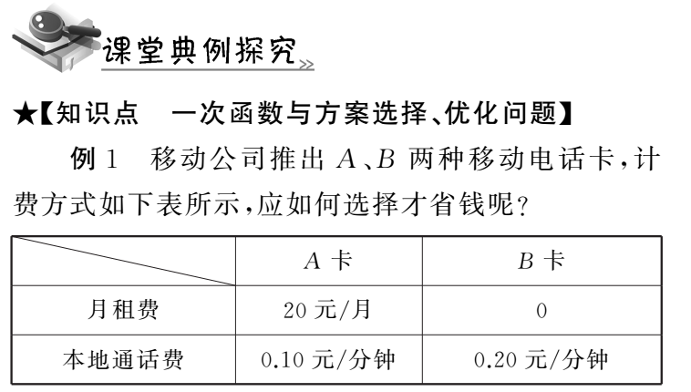
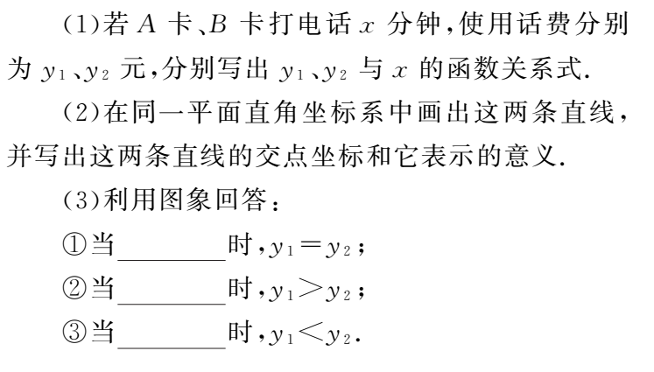
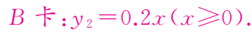
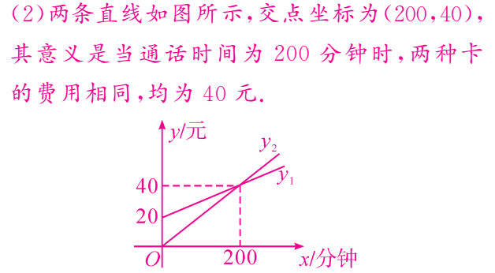
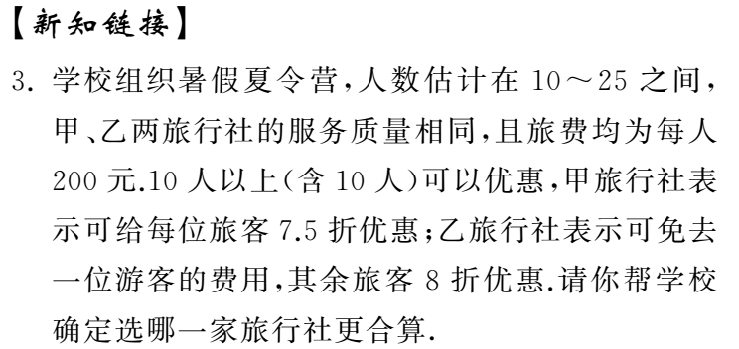
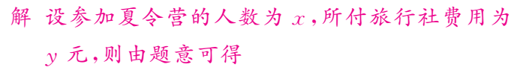
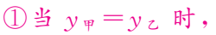

设计意图：通过对运用的复习，使学生对一次函数的运用能力有了更高的升华。

